Мероприятие, посвященное Году единства народов России – методическая разработка, нацеленная на укрепление дружбы и взаимопонимания между народами, проживающими на территории нашей многонациональной страны, в том числе приуроченные к Дню народного единства (4 ноября).

Название работы: Квест-игра «В поисках Согласия»

Автор: Карповская Юлия Александровна - педагог- организатор муниципального бюджетного учреждения дополнительного образования
«Дворец детского творчества»

Пояснительная записка
Развитие взаимодействия в детской и молодежной среде, формирование у молодежи чувства гражданственности и патриотизма – это одно из приоритетных направлений в образовании. Формирование толерантного сознания происходит в течение всей жизни человека, однако его основы закладываются в процессе первичной социализации. Именно поэтому методическая разработка «В поисках Согласия» так актуальна для подрастающего поколения.
Уникальной особенностью данного квеста является то, что идеи межкультурного взаимодействия в массы несут сами подростки на понятном и доступном своим сверстникам языке! Ровесник - ровеснику, одноклассник - однокласснику, друг – другу! Что позволяет не только создавать «моду на дружбу народов», но и вовлечь обучающихся в социально значимую деятельность.
Целями образовательного квеста является формирование гражданского самосознания, патриотизма, гражданской ответственности, воспитание у учащихся культуры межнационального общения, основанной на уважении чести и национального достоинства граждан, традиционных российских духовно-нравственных ценностей.

Задачи:
1. Способствовать формированию качеств, повышающих уровень толерантности обучающихся.
2. Укрепить духовно-нравственные и социальные ценности.
4. Способствовать развитию коммуникативных навыков участников квеста.

Целевая группа: обучающиеся в возрасте 10-14 лет (ученики 5-8 классов)

Условия эффективности проведения мероприятия:
Данная программа выстроена как игра- путешествие (квест). Ребята переходят от станции к станции, выполняя творческие и интеллектуальные задания, за выполнение которых ребята получают лучик от солнышка. По итогу команда, прошедшая весь квест и собравшая все лучики становиться победителем, если все команды собрали солнышко, то победитель определяется по наименьшему времени прохождения квеста.
Для успешной реализации мероприятия необходимы минимум 2 команды, количество ребят в команде не более 10-12 человек. Время проведения квест-игры не должно превышать 2 часов.

Формы и методы реализации:
Данная программа включает в себя следующие методы:
-игровые методы
-творческие задания
-метод КТД
-метод обсуждения
-метод прямого воздействия

Необходимое оборудование:
1. 8 кабинетов (помещений)
2.экран+ проектор (телевизор, электронная доска)
3. раздаточный материал (маршрутные листы, солнышки, лучики, клей, шариковые ручки, бланки с заданиями, карточки и пр.)
4. флипчарт (магнитная доска), магниты
5. 2 корзины, мячи (небольшого диаметра) – 30 шт
6. пазлы

СЦЕНАРНЫЙ ХОД
НАЧАЛО:
1.Добрый день, дорогие друзья! Сегодня Дворец детского творчества пригласил всех вас на познавательный КВЕСТ «В поисках Согласия», посвященный Году единства народов России

(расходятся в разные стороны- демонстрация видео ролика: мультфильма от «Классной школы»-Год единства народов России. Разговоры о важном»)
2: По решению президента РФ Владимира Путина 2026 год объявлен Годом единства народов России. Это особый год, посвящённый укреплению дружбы, мира и согласия между всеми народами нашей большой и многонациональной страны.
1: Цель этого года — укрепить дружбу и взаимопонимание между народами, проживающими на территории нашей многонациональной страны.
2: Сохранение русской самобытности и традиций всех национальностей, проживающих в России, является краеугольным камнем государственной национальной политики. Это позволит укрепить взаимное уважение, поддержать культурное многообразие и создать условия для гармоничного сосуществования.
1: Живут в России разные Народы с давних пор.
Одним тайга по нраву, Другим — степной простор.

2: У каждого народа Язык свой и наряд.
Один черкеску носит, другой надел халат.

1: Один рыбак с рожденья, другой — оленевод.
Один кумыс готовит, другой готовит мёд.
2: Одним милее осень, другим милей весна.
А Родина Россия у нас у всех одна!
1: Россия — многонациональная страна с богатейшим культурным наследием. Здесь живут более 190 народов, и у каждого из них есть своя культура, традиции и язык. Однако часто языковое разнообразие становится вызовом для взаимопонимания и согласия.
2. На территории нашего региона проживает более 20 разных национальностей и сегодня в игре «В поисках согласия» вам предстоит познакомиться с некоторыми языками народов России, проживающими в нашем регионе.
1.Мы предлагаем вам узнать об их особенностях и значении, а также найти пути для дружбы и взаимного уважения между разными этническими группами. Помните, что главное для каждого жителя нашей страны уметь слышать друг друга и находить общий язык в настоящем многоязычном мире!
2. Вам предстоит отправиться в небольшое путешествие по Дворцу детского творчества и собрать лучики к солнышку. На каждой станции вы узнаете что-то новое об одном из многочисленных языков народов России и выполните задание. Время на станции 5 минут, переход от станции к станции происходит по звонку и мелодии.
1. Передвигаемся, строго взявшись за руки, и соблюдаем технику безопасности при переходе. И сейчас мы приглашаем представителя по 1 представителю от команды для получения маршрутного листа и солнышка. В путь, дорогие друзья! Желаем вам успеха!
Примечание: на каждой станции мастер- игры (ведущий станции) приветствует участников и объясняет правила, а также подводит итог как справилась команда с заданием, это в сценарном плане не расписано. Каждый кабинет украшен словами и посторами про язык, о котором на этой станции идет речь.
СТАНЦИЯ - КАЗАХСКИЙ ЯЗЫК
На этой станции мы расскажем вам про казахский язык. Казахи являются коренным народом в Российской Федерации, десятым по численности среди всех этносов страны. По данным википедии численность казахов в Российской Федерации по переписи 2021 года составила 591 970 человек. Большая часть российских казахов проживает вдоль казахстанско-российской границы. Крупнейшие общины проживают в Астраханской (149 415), Оренбургской (120 262), Омской (78 303) и Саратовской области (76 007).
Казахский алфавит перетерпел много изменений. Изначально казахи пользовались рунической азбукой, которая состояла из 24 букв и знака, который разделял слова.
- Казахский использовался и в Иране, и в Турции, и в Монголии, и в Афганистане, и даже в Германии.
- Казахский язык является едва ли не первым языком мира, для кого была создана уникальная компьютерная азбука под названием «казновица», которая сейчас практически не используется.
- Если владеть казахским языком, вы сможете понимать в той или иной степени турецкий, азербайджанский, киргизский и т.д.
- Словарь казахского языка насчитывает 166 тыс. слов.
- Казахский язык, наравне с русским был первым в космосе. Первые спутники снабжались с данными на казахском языке.
- В казахском языке ударение в основном падает на последний слог. Еще одна особенность казахского языка состоит в отсутствии предлогов.
- Казахский язык как большинство восточных языков отличается тем, что глагол стоит всегда в конце предложения.
- Самое длинное слово в казахском языке состоит из 33 букв.

Казахская кухня богата, названия блюд имеют специфические для русского языка названия. На этой станции, чтобы получить лучик вам предстоит разобраться в казахской кухне. На мячах вы видите названия разных блюд, вам необходимо выбрать из них только название блюд казахской кухни. Время выполнения задания – 5 минут.
Правильные ответы:
Бешбармак - жаренное мясо
Кеспе - лапша
Нарын - мясо с луком
Казы – колбаса из конины
Куырдак –бараньи сердца с картошкой
Манты- большие пельмени в переводе «голова варвара»
Сорпа – густой суп из баранины
Баурсак – мучные шарики в масле
Коктал – копченая рыба с овощами
Шубат- кислое верблюжье молоко

СТАНЦИЯ - БЕЛОРУССКИЙ ЯЗЫК
На этой станции мы поговорим о белорусах. Согласно данным Всероссийской переписи населения 2021 года, в стране проживает 208 046 человек, назвавших себя белорусами.
Белорусский язык - один из самых живых языков. Это главное средство национальной культуры Беларуси, которое открывает каждому из нас большой и волшебный мир благозвучности и самобытности.

Историки сходятся во мнении, что формирование белорусского языка как самостоятельной величины идет примерно с XIV века. В основу легли говоры не только древних радимичей и дреговичей, но и смоленских, а также полоцких кривичей. Частично повлияли на развитие речи белорусов северяне, ятвяги, пруссы и другие балты.

Белорусская азбука – это, в основном, кириллица, а орфография базируется на принципе «как слышится, так и пишется», что значительно упрощает правила белорусского правописания.

Белорусы выбирают в разговорах преимущественно русский язык. Именно по этой причине белорусский язык размещен в атласе языков ЮНЕСКО: мировая общественность считает, что наш язык находится на начальной стадии вымирания. Вместе с тем, по мелодичному звучанию он признан вторым после итальянского.
Давайте мы сейчас с вами попробуем почувствовать себя носителями белорусского языка. Ваша задача громко и четко спеть песню. Слова песни будут на экране.
Задание – караоке: исполнить песню на белорусском языке всей командой (участники исполняли песню «Буренка Даша. Колыбельная»)

СТАНЦИЯ - Азербайджанский язык
Salam! Друзья, салам — это универсальное приветствие в Азербайджане, которое можно использовать в любой ситуации. На этой станции мы поговорим об азербайджанском языке.
АЗЕРБАЙДЖА́НСКИЙ ЯЗЫ́К (до 1939 тюркский язык, или тюркский язык Азербайджана), язык азербайджанцев. Распространён также в качестве языка бытового общения в Иране, Турции, Ираке, как язык бытового общения, обучения и прессы – в России.
Азербайджанцы занимают 18 место в рейтинге по количеству проживающих на территории нашей страны. Чаще всего в разговоре они используют свой язык, а к русскому прибегают лишь по необходимости.
Азербайджанцы намного активнее жестикулируют для придания эмоциональности своей речи, чем это делают европейцы. Также у этого народа считается неприличным долго находится рядом с другим – даже незнакомым – человеком, например, в транспорте, и не завязать с ним разговор.
Как и все языки, азербайджанский богат пословицами и поговорками.
Например, в одной руке два арбуза не удержишь. А теперь назовите русскую пословицу, которая похожа по смыслу. (ответ: За двумя зайцами погонишься, не одного не поймаешь.)
Задание на этой станции – попробуйте подобрать к пословицам разных народов:
У мужа и жены земля в одном месте собрана | муж и жена одна сатана
И свой ум имей, и у людей спрашивай | Одна голова хорошо, а две лучше
Убежал от волка - попал к медведю | Из огня да в полымя
На яблоне груша не растет | От осинки не родятся апельсинки
Лучше есть свой черствый хлеб, чем чужой плов | Лучше синица в руках, чем журавль в небе
Что слишком, то не здорово | Все хорошо, что в меру
Шей шубу летом, точи серп зимой | Готовь сани летом, а телегу - зимой
С любимым каждый куст — дом ( | с милым рай и в шалаше
Каковы сады, таковы плоды | Что посеешь, то и пожнешь
Выпущенная стрела назад не возвращается | Слово не воробей, вылетит - не поймаешь

Примечание: Каждой команде выдается такая таблица для заполнения, русские пословицы и поговорки команды вписывают без подсказок или помощи.
У мужа и жены земля в одном месте собрана
И свой ум имей, и у людей спрашивай
Убежал от волка - попал к медведю
На яблоне груша не растет
Лучше есть свой черствый хлеб, чем чужой плов
Что слишком, то не здорово
Шей шубу летом, точи серп зимой
С любимым каждый куст — дом
Каковы сады, таковы плоды
Выпущенная стрела назад не возвращается

СТАНЦИЯ – РУССКИЙ ЯЗЫК
Русский язык — один из богатейших языков в мире, в этом нет никакого сомнения» — говорил Белинский и мы с этим абсолютно согласны! Приветствуем вас на станции, которая посвящена нашему языку.
Русский язык - это язык, на котором русская нация создавала и создаёт свою культуру, в первую очередь литературу. В современном виде русский язык впервые появился в XIX веке, в эпоху А.С. Пушкина. Именно он считается основателем современного русского языка, понятного нам всем и на котором мы разговариваем.
В современном обществе в России русский язык играет огромную роль, являясь языком национальным, официальным и языком межнационального общения. Не менее важная роль русского языка и в мире: он является интернациональным языком (один из шести официальных и рабочих языков ООН).
В современном обществе русскому языку уделяют огромное внимание. Забота общества о языке выражается в его кодификации, т.е. в упорядочении языковых явлений в единый свод правил.
Русский язык невероятно разнообразен. Авторы всегда отмечали огромное количество выразительных средств, существующих в русском языке. А еще в русском языке существует множество диалектов. И в нашей Ярославской области тоже есть свой диалект.
Например, только в ярославской области сахар называют песок. И сейчас мы предлагаем вам соотнести слово - диалект и его значение.
На доске (флипчарте) слова, которые употребляют в разговоре Ярославцы, на столе слова, которые их обозначают. Ваша задача прикрепить обозначения к слову Ярославского диалекта. Все понятно? Тогда начинаем.

баллон- банка
лентяйка- пульт
черпак- поварешка
кондейка - сарай
кока- крестная
колотун — холод, мороз
бадья- ведро
дрягаться-слоняться без дела
на зеленую- на природу
блондиться - гулять
расхолодка- холодная вода
шендорахнуть- ударить
Баламутить — сбивать с толку
Ужареть — вспотеть, перегреться

СТАНЦИЯ - Киргизский язык
Вы оказались на станции, где познакомитесь с красивым и богатым киргизским языком — одним из важных языков народов России и соседних стран.

Киргизский язык — это не просто средство общения, но и настоящая сокровищница истории, культуры и традиций киргизского народа. Он язык относится к тюркским языкам. Исторически близок к горно-алтайским языкам, однако уже в позднем Средневековье в результате тесных контактов с кыпчакскими языками утратил оригинальные черты.
ДРЕВНЕКИРГИЗСКИЙ ЯЗЫК
В общении племя использовало древне- или енисейско-киргизский язык — один из диалектов древнетюркского, получивший самостоятельное развитие.
В раннем средневековье енисейские киргизы изобрели алфавитную руноподобную письменность, хорошо сохранившиеся памятники, которой уцелели до нынешних дней.
Позже Монгольская империя поглотила киргизов, которые в период ее распада в XIV-XV веках стали мигрировать на Тянь-Шань — землю своего нынешнего проживания, тогда древнекиргизский стал основой для формирования современного хакасского и шорского литературных языков.
СОВРЕМЕННЫЙ КИРГИЗСКИЙ ЯЗЫК
После переселения киргизов на Тянь-Шань вся их культура, в общем, и речь подверглась влиянию соседних племен — кыпчаков. Так постепенно на протяжении веков сформировался относящийся к тюркским современный язык.
С проникновением ислама на территорию Киргизии для передачи тюркской речи арабская графика стала конкурировать с рунической и а в первой половине XIX века окончательно их вытеснила. Арабский алфавит до сих пор применяют киргизоязычные жители Китая и Афганистана. В 1940-м был разработан и одобрен новый вариант киргизского кириллического алфавита, использующийся по настоящее время на территории бывших советских республик.
Киргизские слова не похожи не на одни другие, они имеют специфическое строение, мелодичность. На нашей станции мы предлагаем немного познакомиться не только с киргизским языком, а и с достопримечательностями Киргизии.
Вам необходимо соединить картинки с достопримечательностью и ее название. Давайте попробуем!
(выбор достопримечательностей зависит от возраста участников)
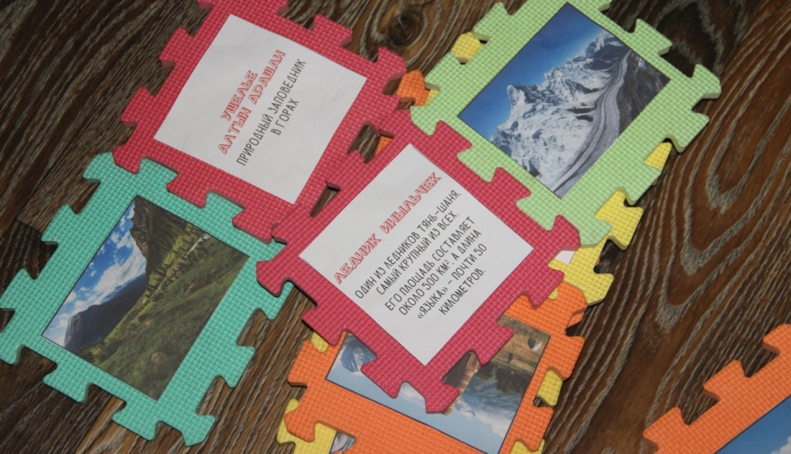
СТАНЦИЯ - Языки Кавказа
Добро пожаловать на нашу станцию, посвящённую языкам Кавказа!
Кавказ — удивительный многоязычный регион, где сосредоточено множество уникальных языков и культур. Здесь каждый язык — это отдельный мир с собственной историей, традициями и звуками.
Мы предлагаем вам познакомиться с языками народов Кавказа. На самом деле их очень много (примерно 40), но мы выбрали три основных языка - Абхазский, Грузинский, Ингушский. Давайте кратко рассмотрим историю происхождения Кавказского языка.
Многоязычный Кавказ уже давно привлекает к себе пристальное внимание лингвистов. Однако далеко не все представленные на его территории языки принято называть кавказскими: последний термин объединяет только коренные. Двенадцать кавказских языков являются письменными. Лишь один из них — грузинский — располагает многовековой литературной традицией (его наиболее древние памятники восходят к V в. н э ).
Остальные языки являются младописьменными, так как стабильную письменность они получили только в послереволюционное время, хотя эпизодические опыты письменной фиксации таких языков, как аварский, лакский, даргинский и лезгинский, относятся еще к XIV—XVI вв
Различия между группами кавказских языков очень велики. Так, яркую особенность абхазско-адыгских языков составляет их исключительное богатство согласными звуками при крайней бедности гласных. Картвельские языки выделяются высокой насыщенностью текста согласными, наличием категории залога, развитостью сложноподчиненных предложений. Для нахско-даге-станских языков типичны богатые системы согласных, богатейшие в мире падежные системы (насчитывающие иногда более 40 падежей), системы именных классов.
Сейчас мы попробуем разобраться в языках Кавказа. Мы предлагаем вам ответить на вопросы теста. Представьте, что рядом с вами живут люди кавказских национальностей. Поняли бы вы, о чем они говорят?

Тест «ЯЗЫКИ КАВКАЗА»
1.Что отсутствует в Кавказском языке?
- Знаки препинания
- Заглавные буквы
- Многосложные слова
- Наречия
2. Сопоставьте:
1.Магазин | 1.Дэда
2.Мать | 2.Мама
3.Отец | 3.Магхазиа
4.Улица | 4.Рука
5.Карта | 5.Кучи
3.Какое слово берёт начало из Грузинского?
- Семья
- Команда
- Майонез
- Вино
4.Как по-грузински называется страна гор?
- Сакартвело
- Арпеджио
- Грузиа
- Грузия
5. В каком языке алфавит состоит из 54 букв?
- Шведский
- Татарский
- Абхазский
- Грузинский
6.Почему Абхазцы везде добавляют аджику?
- Они заменяют ею соль
- Они заменяют ею масло
- Она недорого стоит
- Она приятно пахнет
7.Как дословно звучат слова щеголять и купаться на абхазском языке?
- «доить корову»
- «мыть лошадь»
- «гладить кошку»
- «расчесывать лошадь»
8.Как звучит Абхазия по-Абхазски?
- Аспны
- Аснпы
- Апны
- Апсны
9.Какой народ 90% говорит на двух языках?
- Ингуши
- Татары
- Кавказцы
- Абхазы
10.Что означает слово «халхой» на ингушском?
- Жители гор
- Люди солнца
- Люди Бога
- Священное место
Ответы:
- Заглавные буквы
- Магазин – Магхазиа, Мать – дэда, отец – мама, улица – кучи, карта – рука
- Вино
- Сакартвело
- Абхазский
- Они заменяют ею соль
- «мыть лошадь»
- Апсны
- Ингуши
- Люди Бога
СТАНЦИЯ - Тата́рский язык
Добро пожаловать на станцию, посвящённую татарскому языку — одному из самых распространённых и древних языков народов России. Традиции и культура татарского народа тесно связаны с этим богатым и мелодичным языком, который хранит в себе историю многих поколений.
Тата́рский язык — национальный язык татар, второй по распространённости язык Российской Федерации. Является официальным языком Республики Татарстан и имеет три основных диалекта.
В России около 4,2 млн человек говорят на татарском языке, а в мире – не меньше 7 миллионов. Татарский язык распространен среди башкир, чувашей, удмуртцев, марийцев, кумыков, бурятов, ингушей, якутов и других народов нашей страны.
Около тысячи лет татарский язык пользовался арабской графикой. В начале 20 века Арабскую графику сменил яналиф — алфавит, включающий в себя все буквы русского алфавита, к которому были добавлены шесть букв для передачи специфических звуков татарского языка. Этот язык развивался на основе, как родственных, так и неродственных языков Приволжья и Предуралья. Большое влияние на него оказали марийский, мордовский, удмуртский, арабский, персидский, русский.
Татарский народ с единым литературным и общим разговорным языком сложился в период существования огромного тюркского государства - Золотой Орды.
У каждого народа свой национальный язык, а также есть национальное блюдо и национальный костюм. Например, в России национальное блюдо- это каша, а в Татарстане - это чак-чак.
На этой станции мы предлагаем вам сложить мозаику – каждый столбик должен состоять из названия народа, его костюма и национального блюда. Время выполнения задания – 5 минут.

Народ Сербии | 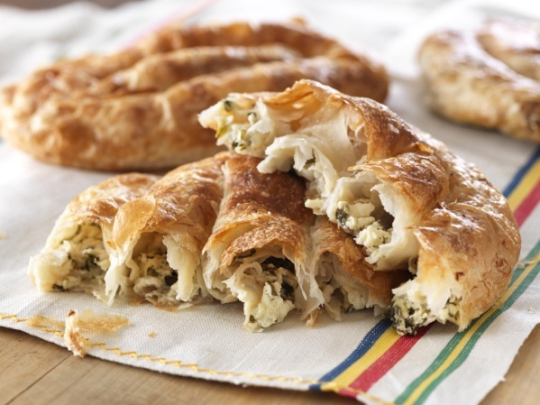  БУРЕК | 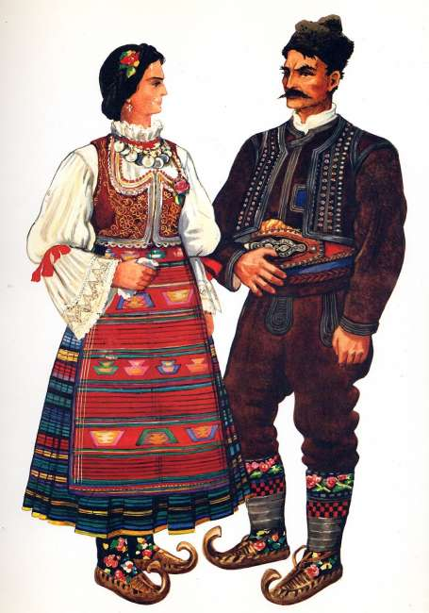
Народ  Белоруссии | 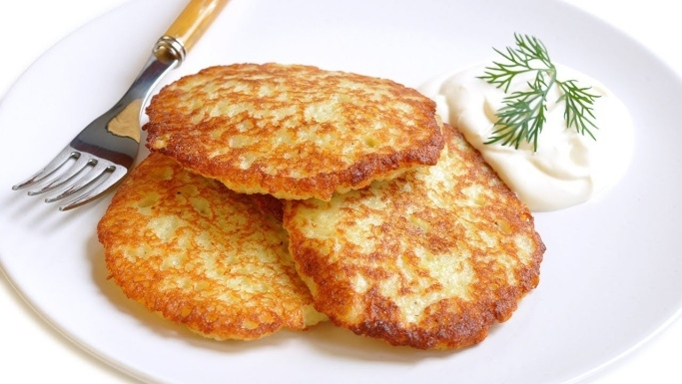  ДРАНИКИ | 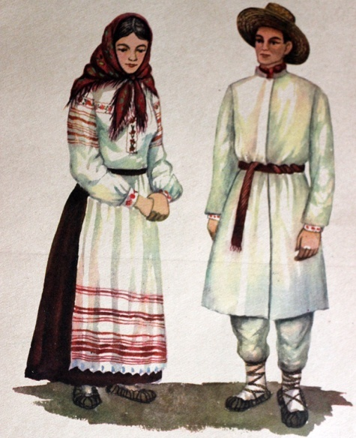
Народ  Украины |   САЛО | 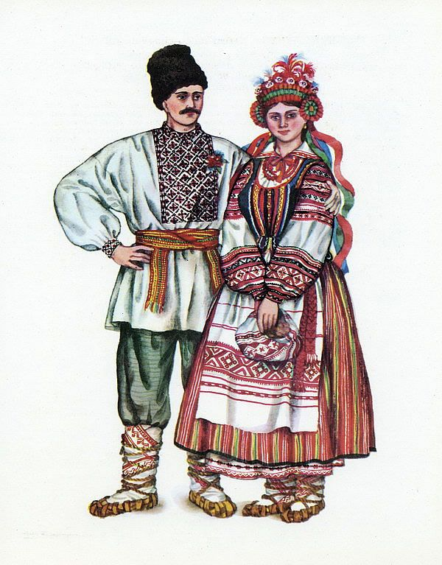
Народ  Армении | 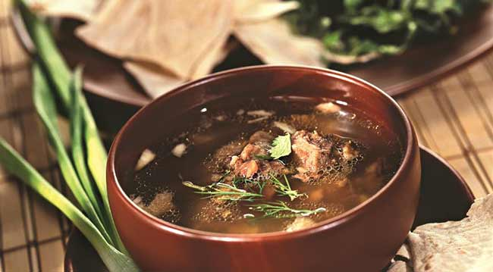  ХАШ | 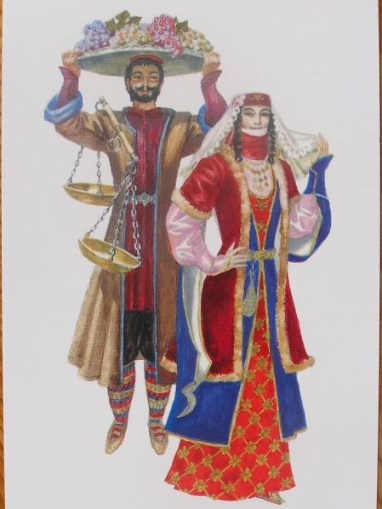
Народ  Татарстана |   ЧАК-ЧАК | 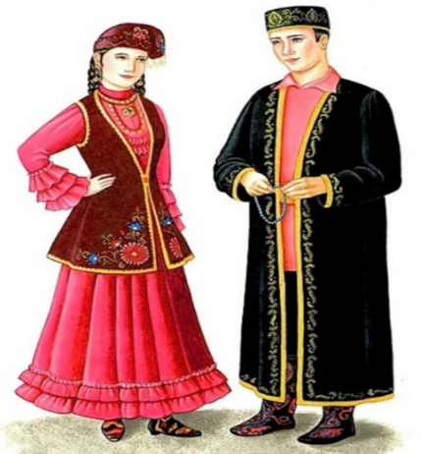
Народ  Удмуртии |   ПЕРЕПЕЧИ | 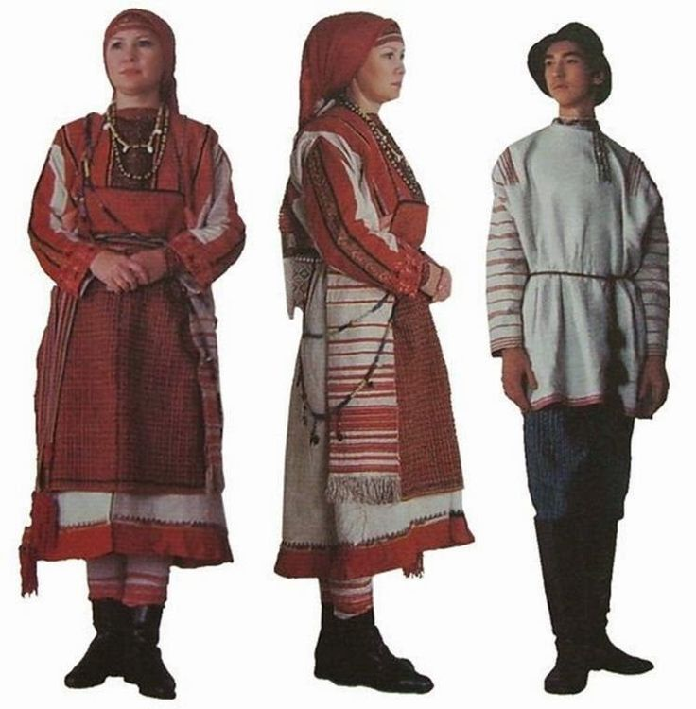
Народ  Чувашии | АШ-КАКАЙ  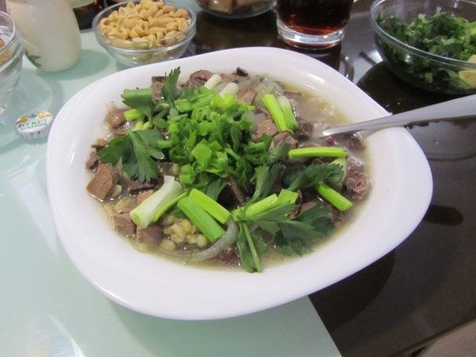 | 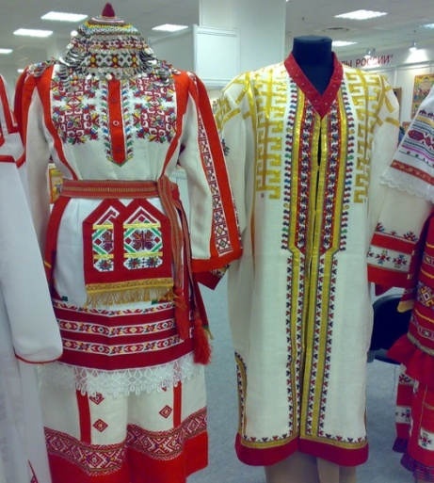
Народ  Якутии |   СТРОГАНИНА | 
Народ  Осетии | 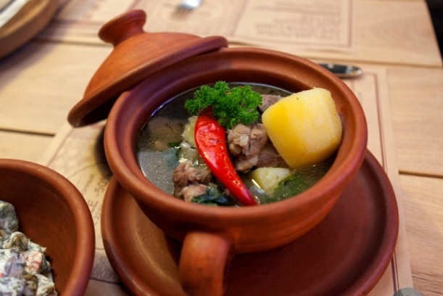  ЛЫВЖАЕ | 
Народ  ГРУЗИИ |   ХАЧАПУРИ | 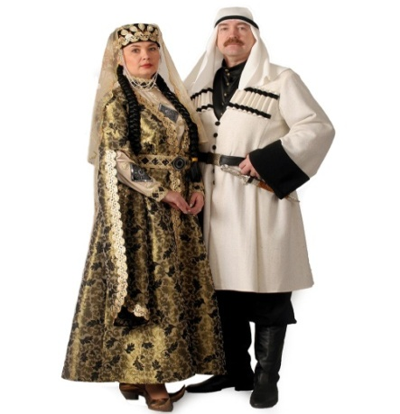
СТАНЦИЯ - РОССИЯ – РОДИНА МОЯ!
Добро пожаловать на нашу станцию — настоящий языковой калейдоскоп народов России!
Здесь каждый из вас сможет услышать и попробовать говорить на разных языках, которыми говорят люди по всей нашей большой и многонациональной стране.
Из 155 национальных языков России 74 используются в государственной системе образования (на них учат читать и писать) и звучат на радио. На 50 языках издается 504 газеты, на 31-м - 125 журналов и альманахов. На 57 языках выходят тысячи наименований книг.
Россия, действительно, один из мировых лидеров в области языковой политики. 155 национальных языков России - это языки исторически проживающих на ее территории этносов. Всего же у нас около 300 языков. И это не только большое богатство, но и большая ответственность общества и государства за их сохранение
Конечно, для любого человека самой близкой навсегда останется его родная земля - там, где он родился и вырос, где пошел в школу и встретил первую любовь. И мы больше всех мест на свете любим наш Ярославский край, его древнюю историю и культуру. Но мы также осознаем себя жителями огромной Российской Федерации, все граждане которой независимо от национальности, вероисповедания, социального и имущественного положения обладают равными правами и одинаково достойны счастья.
Национальный язык - это не просто слова — это ключ к культуре, традициям и истории каждого народа. Давайте вместе откроем для себя красоту и разнообразие языков России, научимся уважать и понимать друг друга через слово!
Мы все разные, но мы вместе! И на этой станции мы предлагаем вам произнести фразу МЫ вместе на 10 разных языках. Давайте попробуем!
(на экран выводится фраза «Мы вместе!» написанная на языке народа и её транскрипция на русском языке)
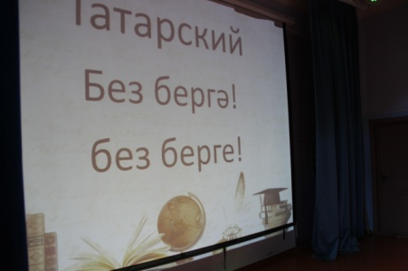
Финал:
- Давайте проверим, все ли команды вернулись и устроим небольшую перекличку
____________________________________________________________________________________________________________________________________________________

- Отлично, все на месте, а это значит, что пришло время подводить итоги сегодняшней игры. Ребята, узнали ли вы сегодня, что - то для себя новое?
(ответ ы участников)
1.Это и было главной задачей нашей игры. И прежде чем мы перейдем к награждению, скажите, какой праздник вся наша страна празднует 4 ноября?
(ответ ы участников)
2. Правильно, День народного единства! Этот праздник, призывающий людей не только вспомнить важнейшие исторические события, но и напомнить гражданам многонациональной страны о важности сплочения. Мы предлагаем вам посмотреть небольшой мультфильм об этом дне.
(видео ролик - вежливые русские)

1.Пока человек хранит свою речь, свою культуру – он является полноценным представителем своего народа. Поэтому все народы очень бережно относятся к своим культурным ценностям и к своему родному языку, в частности.

2.Задумайтесь о важности изучения и любви к родному языку. Ведь язык – это целый мир, полный прелести, обаяния и волшебства. Он – живая память народа, его душа, его достояние. Любите свой язык!

1.А теперь переходим к награждению – мы уверенны, что вы собрали все лучики к своему солнышку и мы переходим к награждению.

2.Для награждения приглашается команда
(команды приглашаются по количеству набранных лучиков- максимально 8 шт.)

1.Спасибо всем за активное участие и искренний интерес к многообразию народов России!
2.Сегодня мы вместе сделали большой шаг к пониманию и уважению культур и языков, которые делают нашу страну такой уникальной и дружной.
1. Помните: знание — это мост, который соединяет сердца и строит мир. Берегите и цените это богатство, и тогда согласие и дружба всегда будут с вами!
2. Желаем каждому новых открытий и радостных встреч на пути познания! До новых встреч!

Перечень источников:
Перечень источников при подготовке сценария включает разнообразные электронные ресурсы и интернет-платформы, содержащие тематическую информацию.

